长广溪宾馆
全年负荷计算书

工程名称 | 江南大学长广溪宾馆绿色建筑
设计编号
建设单位 | 江南大学
设计单位 | 无锡轻大建筑设计研究院有限公司
计 算 人
校 对 人
审 核 人
计算日期 | 2020年12月18日



采用软件 | 斯维尔暖通负荷BECH2020
软件版本 | 20200606(SP1)
研发单位 | 北京绿建软件股份有限公司
正版授权码 | T17766476587
目 录

1 建筑概况 1
2 气象数据 1
2.1 气象地点 1
2.2 逐日干球温度表 1
2.3 逐月辐照量表 2
2.4 峰值工况 2
3 软件介绍 2
4 围护结构 2
4.1 屋顶构造 2
4.1.1 屋顶后40mm 2
4.2 外墙构造 3
4.2.1 外墙改造后30mm 3
4.3 楼板构造 3
4.3.1 控温房间楼板构造一 3
4.4 周边地面构造 3
4.4.1 地面构造一 3
4.5 非周边地面构造 4
4.5.1 地面构造一 4
4.6 门构造 4
4.7 窗构造 4
5 房间类型 4
5.1 房间表 4
5.2 作息时间表 5
6 系统设置 5
6.1 系统划分 5
6.2 运行时间表 6
7 计算结果 7
7.1 模拟周期 7
7.2 全年冷暖需求 7
7.3 能耗分项统计 7
7.4 逐月负荷表 8
8 附录 10

建筑概况
地理位置 | 江苏-无锡（选用上海气象）
气候分区 | 夏热冬冷
北纬 | 31.20
东经 | 121.43
建筑名称 | 长广溪宾馆
建筑类型 | 公共建筑
建筑面积 | 地上 10861.24 ㎡ | 地下 0.00 ㎡
建筑高度 | 地上 19.50 m | 地下0.00
建筑层数 | 地上 5 | 地下 0
北向角度 | 90°

气象数据

气象地点
上海-上海, 《中国建筑热环境分析专用气象数据集》

逐日干球温度表
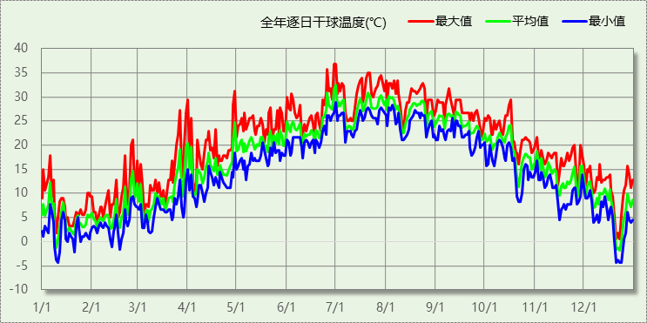

逐月辐照量表
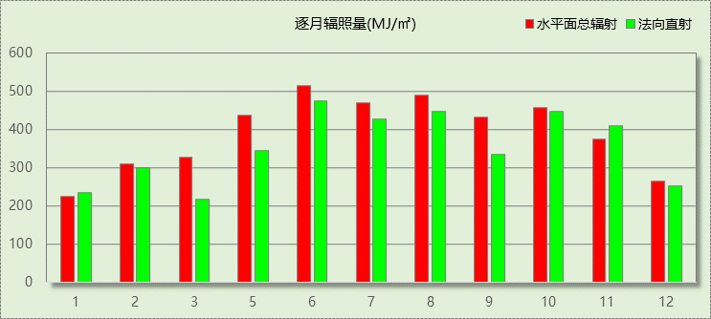

峰值工况
气象数据 | 时刻 | 干球温度(℃) | 湿球温度(℃) | 含湿量(g/kg) | 焓值(kj/kg)
最大值 | 06月29日14时 | 36.7 | 28.9 | 22.3 | 94.1
最小值 | 01月10日05时 | -4.4 | -5.0 | 2.2 | 1.0

软件介绍
本报告采用的软件为绿建斯维尔暖通负荷BECH2020，该软件紧密结合暖通和节能设计规范、可根据项目实际情况建立建筑热工模型，并可对围护结构材料、房间内扰发热、作息时间表、热回收方式等参数进行设置。
软件包含全国各地典型气象年数据，内置DOE2.1E内核，对于建筑的逐时负荷进行动态模拟，既可以模拟8760小时理想负荷，也可以根据设定好的采暖期/空调期进行逐时模拟。
软件还支持分析全年建筑能耗的来源构成，依据日射得热、新风负荷、围护传热和内扰得热进行归类分项，生成设计建筑全年负荷计算报告书，提供详实的数据和多样的图表，为设计师在设备选型、制定运行策略等方面提供参考和帮助。

围护结构

屋顶构造

屋顶后40mm
材料名称  （由上到下） | 厚度δ | 导热系数λ | 蓄热系数S | 修正系数 | 热阻R | 热惰性指标
材料名称  （由上到下） | (mm) | W/(m.K) | W/(㎡.K) | α | (㎡K)/W | D=R*S
碎石、卵石混凝土(ρ=2300) | 20 | 1.510 | 15.360 | 1.00 | 0.013 | 0.203
挤塑聚苯板(ρ=25-32) | 40 | 0.030 | 0.320 | 1.00 | 1.333 | 0.427
碎石、卵石混凝土(ρ=2300) | 40 | 1.510 | 15.360 | 1.00 | 0.026 | 0.407
水泥砂浆 | 20 | 0.930 | 11.370 | 1.00 | 0.022 | 0.245
加气混凝土、泡沫混凝土(ρ=700) | 80 | 0.220 | 3.590 | 1.00 | 0.364 | 1.305
钢筋混凝土 | 120 | 1.740 | 17.200 | 1.00 | 0.069 | 1.186
石灰砂浆 | 20 | 0.810 | 10.070 | 1.00 | 0.025 | 0.249
各层之和∑ | 340 | － | － | － | 1.852 | 4.022
外表面太阳辐射吸收系数 | 0.60
传热系数K=1/(0.15+∑R) | 0.50

外墙构造

外墙改造后30mm
材料名称  （由外到内） | 厚度δ | 导热系数λ | 蓄热系数S | 修正系数 | 热阻R | 热惰性指标
材料名称  （由外到内） | (mm) | W/(m.K) | W/(㎡.K) | α | (㎡K)/W | D=R*S
水泥砂浆 | 20 | 0.930 | 11.370 | 1.00 | 0.022 | 0.245
挤塑聚苯板(ρ=25-32) | 30 | 0.030 | 0.320 | 1.20 | 0.833 | 0.320
水泥砂浆 | 20 | 0.930 | 11.370 | 1.00 | 0.022 | 0.245
混凝土多孔砖(190八孔砖） | 240 | 0.620 | 5.480 | 1.00 | 0.387 | 2.121
石灰砂浆 | 20 | 0.810 | 10.070 | 1.00 | 0.025 | 0.249
各层之和∑ | 330 | － | － | － | 1.288 | 3.179
外表面太阳辐射吸收系数 | 0.75[默认]
传热系数K=1/(0.15+∑R) | 0.70

楼板构造

控温房间楼板构造一
材料名称 | 厚度δ | 导热系数λ | 蓄热系数S | 修正系数 | 热阻R | 热惰性指标
材料名称 | (mm) | W/(m.K) | W/(㎡.K) | α | (㎡K)/W | D=R*S
水泥砂浆 | 20 | 0.930 | 11.370 | 1.00 | 0.022 | 0.245
钢筋混凝土 | 120 | 1.740 | 17.200 | 1.00 | 0.069 | 1.186
石灰砂浆 | 20 | 0.810 | 10.070 | 1.00 | 0.025 | 0.249
各层之和∑ | 160 | － | － | － | 0.115 | 1.679
传热系数K=1/(0.22+∑R) | 2.98

周边地面构造

地面构造一
材料名称 | 厚度δ | 导热系数λ | 蓄热系数S | 修正系数 | 热阻R | 热惰性指标
材料名称 | (mm) | W/(m.K) | W/(㎡.K) | α | (㎡K)/W | D=R*S
水泥砂浆 | 20 | 0.930 | 11.370 | 1.00 | 0.022 | 0.245
挤塑聚苯板(ρ=25-32) | 40 | 0.030 | 0.320 | 1.00 | 1.333 | 0.427
钢筋混凝土 | 120 | 1.740 | 17.200 | 1.00 | 0.069 | 1.186
各层之和∑ | 180 | － | － | － | 1.424 | 1.857
传热系数K=1/(0.11+∑R) | 0.31

非周边地面构造

地面构造一
材料名称 | 厚度δ | 导热系数λ | 蓄热系数S | 修正系数 | 热阻R | 热惰性指标
材料名称 | (mm) | W/(m.K) | W/(㎡.K) | α | (㎡K)/W | D=R*S
水泥砂浆 | 20 | 0.930 | 11.370 | 1.00 | 0.022 | 0.245
挤塑聚苯板(ρ=25-32) | 40 | 0.030 | 0.320 | 1.00 | 1.333 | 0.427
钢筋混凝土 | 120 | 1.740 | 17.200 | 1.00 | 0.069 | 1.186
各层之和∑ | 180 | － | － | － | 1.424 | 1.857
传热系数K=1/(0.11+∑R) | 0.21

门构造
序号 | 构造名称 | 传热系数 | 备注
1 | 保温门（多功能门） | 1.972

窗构造
序号 | 构造名称 | 传热系数 | 遮阳系数 | 可见光透射比 | 备注
1 | 6高透Low-E+12Ar+6 | 2.000 | 0.460 | 0.830 | 63系列，SD=0.20（铝或织物卷帘）

房间类型

房间表
房间类型 | 空调温度  ℃ | 供暖温度  ℃ | 新风量 | 人员密度 | 照明功率  密度 | 电器设备  功率
办公-会议室 | 26 | 18 | 14(m^3/h.人) | 2.5(m^2/人) | 9(W/m^2) | 15(W/m^2)
办公-其它 | 26 | 20 | 30(m^3/h.人) | 20(m^2/人) | 11(W/m^2) | 5(W/m^2)
办公-普通办公室 | 26 | 20 | 30(m^3/h.人) | 8(m^2/人) | 9(W/m^2) | 15(W/m^2)
宾馆-4星级客房 | 25 | 22 | 40(m^3/h.人) | 30(m^2/人) | 15(W/m^2) | 13(W/m^2)
宾馆-走廊 | 26 | 18 | 0(m^3/h.人) | 50(m^2/人) | 5(W/m^2) | 15(W/m^2)
构造 | － | － | 20(m^3/h.人) | 50(m^2/人) | 0(W/m^2) | 0(W/m^2)
空房间 | － | － | 20(m^3/h.人) | 50(m^2/人) | 0(W/m^2) | 0(W/m^2)

作息时间表
详见附录

系统设置

系统划分
系统编号 | 热回收  类型 | 启动  条件 | 回收  效率 | 排风  比例 | 面积(m2) | 包含的房间
默认 | 无 | -- | -- | -- | 3520.30 | 1225,1214,1103,1085,1078,1074,1061,1039,1019,1001,2417,2224,2213,2104,2086,2077,2073,2063,2037,2002,3210,3105,3079,3064,3038,3003,4212,4102,4075,4062,5211,5106,5076,5065,5010,5006
Sys会议室 | 显热回收 | 温差启动  冷:≥5.0(℃)  暖:≥5.0(℃) | 冷:0.50, 暖:0.50 | 1.00 | 605.23 | 1016,1013,1005,2015,2014
Sys办公室 | 显热回收 | 温差启动  冷:≥5.0(℃)  暖:≥5.0(℃) | 冷:0.50, 暖:0.50 | 1.00 | 478.37 | 1237,1059,1055,1029,1028,1017,1008,2009,2060,2030
Sys宾馆1 | 全热回收 | 温差启动  冷:≥5.0(℃)  暖:≥5.0(℃) | 冷:0.80, 暖:0.80 | 1.00 | 3117.05 | 1379,1375,1370,1360,1357,1354,1345,1340,1339,1336,1329,1324,1317,1315,1309,1303,1297,1294,1290,1284,1282,1280,1275,1266,1263,1254,1252,1233,1230,1207,1202,1184,1172,1171,1167,1162,1157,1153,1151,1150,1140,1136,1133,1122,1117,1116,1111,1097,1094,1091,1083,1072,1056,1052,1049,1048,1046,1042,1036,1031,1024,1012,2378,2373,2371,2359,2355,2352,2349,2343,2337,2333,2331,2322,2319,2316,2311,2302,2299,2293,2287,2286,2283,2279,2274,2267,2265,2253,2248,2235,2227,2206,2201,2182,2175,2174,2168,2163,2158,2155,2148,2145,2141,2135,2131,2123,2118,2115,2110,2098,2095,2090,2080,2071,2057,2053,2050,2047,2044,2041,2035,2032,2023,2011,3217,3381,3372,3367,3364,3363,3362,3356,3353,3347,3342,3338,3335,3328,3326,3321,3318,3312,3310,3306,3304,3301,3298,3292,3288,3285,3281,3278,3277,3273,3268,3261,3255,3251,3232,3226,3218,3209,3205,3200,3197,3196,3192,3191,3190,3187,3183,3177,3176,3169,3164,3159,3154,3146,3144,3137,3134,3129,3124,3119,3114,3109,3099,3092,3089,3082,3070,3067,3058,3054,3051,3045,3043,3040,3034,3033,3026,3022,3020,3018
Sys宾馆2 | 全热回收 | 温差启动  冷:≥5.0(℃)  暖:≥5.0(℃) | 冷:0.80, 暖:0.80 | 1.00 | 1869.83 | 4380,4376,4369,4366,4365,4358,4351,4348,4341,4334,4330,4325,4320,4313,4308,4307,4305,4295,4289,4276,4272,4269,4264,4257,4250,4234,4229,4216,4208,4204,4199,4195,4194,4193,4189,4188,4185,4179,4178,4170,4165,4160,4152,4149,4143,4138,4132,4128,4125,4120,4113,4108,4100,4093,4088,4084,4069,4066,4025,4021,4007,4004,5377,5374,5368,5361,5350,5346,5344,5332,5327,5323,5314,5300,5296,5291,5271,5270,5262,5256,5249,5231,5228,5203,5198,5186,5181,5180,5173,5166,5161,5156,5147,5142,5139,5130,5127,5126,5121,5112,5107,5101,5096,5087,5081,5068,5027

运行时间表
详见附录

计算结果

模拟周期
全年8760小时模拟

全年冷暖需求
系统名称\负荷 | 供暖需求  (kWh) | 供暖指标  (kWh/㎡·a) | 供冷需求  (kWh) | 供冷指标  (kWh/㎡·a)
Sys会议室 | 3889 | 6 | 32629 | 54
Sys办公室 | 11354 | 24 | 17102 | 36
Sys宾馆1 | 40976 | 13 | 431520 | 138
Sys宾馆2 | 46962 | 25 | 217460 | 116
默认系统 | 11192 | 3 | 165639 | 47
总计 | 114372 | 12 | 864351 | 90
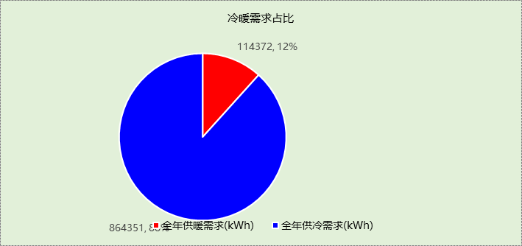

能耗分项统计
分类 | 围护传热 | 室内得热 | 窗日射 | 新风/渗透 | 热回收 | 合计
供暖需求(kWh) | -258498 | 109046 | 62295 | -102403 | -75188 | -114372
供冷需求(kWh) | -10655 | 482980 | 259674 | 155429 | 23076 | 864351
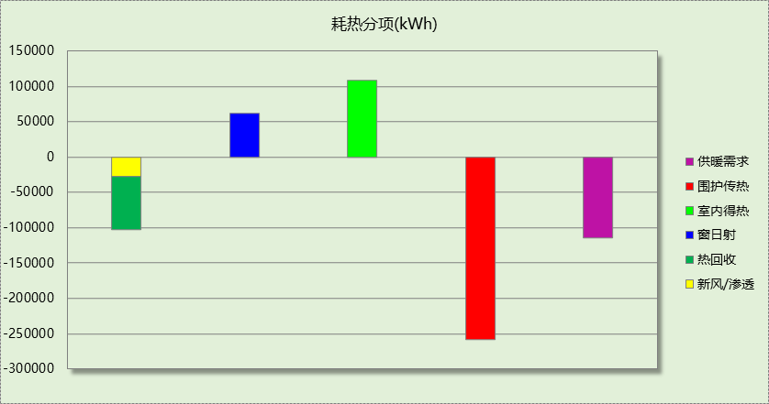

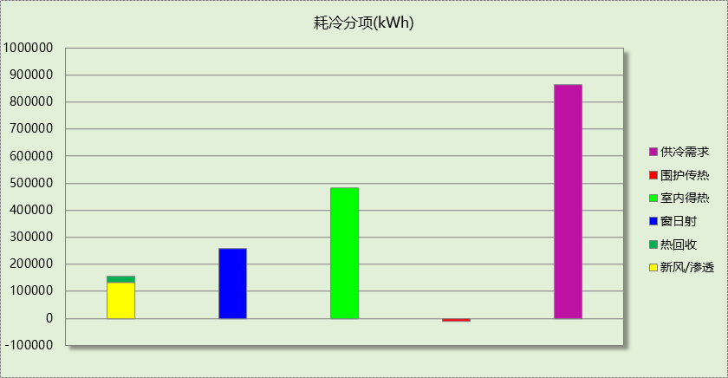

逐月负荷表
月份 | 供暖需求  (kWh) | 供冷需求  (kWh) | 热负荷  峰值(kW) | 热负荷  峰值时刻 | 冷负荷  峰值(kW) | 冷负荷  峰值时刻
1月 | 45068 | 653 | 181.254 | 01月16日07时 | 27.936 | 01月04日17时
2月 | 25083 | 1675 | 174.348 | 02月04日07时 | 41.541 | 02月21日13时
3月 | 21523 | 5392 | 148.085 | 03月07日07时 | 126.496 | 03月30日18时
4月 | 1121 | 22675 | 49.661 | 04月05日07时 | 245.792 | 04月29日17时
5月 | 0 | 85951 | 0.000 | -- | 286.894 | 05月31日10时
6月 | 0 | 131580 | 0.000 | -- | 409.638 | 06月27日17时
7月 | 0 | 188900 | 0.000 | -- | 446.732 | 07月30日17时
8月 | 0 | 184691 | 0.000 | -- | 438.174 | 08月20日17时
9月 | 0 | 147531 | 0.000 | -- | 426.353 | 09月09日17时
10月 | 1 | 77205 | 0.221 | 10月22日06时 | 344.411 | 10月16日12时
11月 | 1088 | 15454 | 21.198 | 11月18日07时 | 119.975 | 11月01日12时
12月 | 20487 | 2643 | 207.377 | 12月23日07时 | 39.941 | 12月11日13时
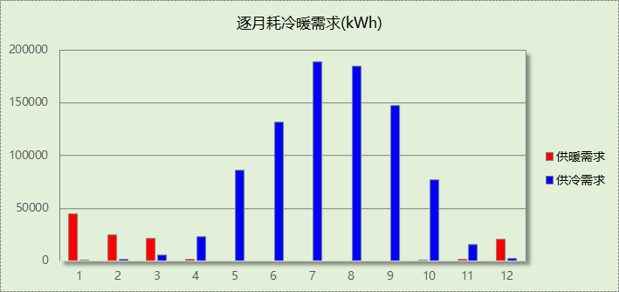

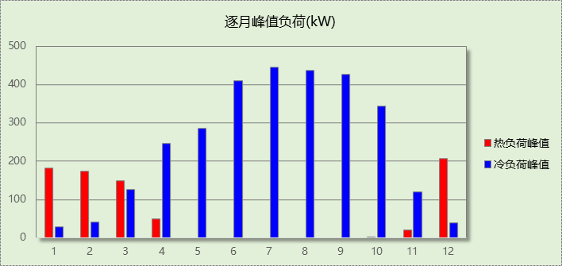

附录
工作日/节假日人员逐时在室率(%)

房间类型 | 1 | 2 | 3 | 4 | 5 | 6 | 7 | 8 | 9 | 10 | 11 | 12 | 13 | 14 | 15 | 16 | 17 | 18 | 19 | 20 | 21 | 22 | 23 | 24
办公-会议室 | 0 | 0 | 0 | 0 | 0 | 0 | 10 | 50 | 100 | 100 | 100 | 30 | 100 | 100 | 100 | 100 | 50 | 20 | 10 | 0 | 0 | 0 | 0 | 0
办公-会议室 | 0 | 0 | 0 | 0 | 0 | 0 | 0 | 20 | 45 | 0 | 0 | 0 | 0 | 0 | 0 | 0 | 0 | 0 | 0 | 0 | 0 | 0 | 0 | 0
办公-其它 | 0 | 0 | 0 | 0 | 0 | 0 | 10 | 50 | 95 | 95 | 95 | 80 | 80 | 95 | 95 | 95 | 95 | 30 | 30 | 0 | 0 | 0 | 0 | 0
办公-其它 | 0 | 0 | 0 | 0 | 0 | 0 | 0 | 0 | 0 | 0 | 0 | 0 | 0 | 0 | 0 | 0 | 0 | 0 | 0 | 0 | 0 | 0 | 0 | 0
办公-普通办公室 | 0 | 0 | 0 | 0 | 0 | 0 | 10 | 50 | 100 | 100 | 100 | 30 | 100 | 100 | 100 | 100 | 50 | 20 | 10 | 0 | 0 | 0 | 0 | 0
办公-普通办公室 | 0 | 0 | 0 | 0 | 0 | 0 | 0 | 20 | 45 | 0 | 0 | 0 | 0 | 0 | 0 | 0 | 0 | 0 | 0 | 0 | 0 | 0 | 0 | 0
宾馆-4星级客房 | 70 | 70 | 70 | 70 | 70 | 70 | 70 | 70 | 50 | 50 | 50 | 50 | 50 | 50 | 50 | 50 | 50 | 50 | 70 | 70 | 70 | 70 | 70 | 70
宾馆-4星级客房 | 70 | 70 | 70 | 70 | 70 | 70 | 70 | 70 | 50 | 50 | 50 | 50 | 50 | 50 | 50 | 50 | 50 | 50 | 70 | 70 | 70 | 70 | 70 | 70
宾馆-走廊 | 70 | 70 | 70 | 70 | 70 | 70 | 70 | 70 | 50 | 50 | 50 | 50 | 50 | 50 | 50 | 50 | 50 | 50 | 70 | 70 | 70 | 70 | 70 | 70
宾馆-走廊 | 70 | 70 | 70 | 70 | 70 | 70 | 70 | 70 | 50 | 50 | 50 | 50 | 50 | 50 | 50 | 50 | 50 | 50 | 70 | 70 | 70 | 70 | 70 | 70
构造 | 0 | 0 | 0 | 0 | 0 | 0 | 0 | 20 | 50 | 80 | 80 | 80 | 80 | 80 | 80 | 80 | 80 | 80 | 80 | 70 | 50 | 0 | 0 | 0
构造 | 0 | 0 | 0 | 0 | 0 | 0 | 0 | 20 | 50 | 80 | 80 | 80 | 80 | 80 | 80 | 80 | 80 | 80 | 80 | 70 | 50 | 0 | 0 | 0
空房间 | 0 | 0 | 0 | 0 | 0 | 0 | 0 | 20 | 50 | 80 | 80 | 80 | 80 | 80 | 80 | 80 | 80 | 80 | 80 | 70 | 50 | 0 | 0 | 0
空房间 | 0 | 0 | 0 | 0 | 0 | 0 | 0 | 20 | 50 | 80 | 80 | 80 | 80 | 80 | 80 | 80 | 80 | 80 | 80 | 70 | 50 | 0 | 0 | 0
注：上行：工作日；下行：节假日

工作日/节假日照明开关时间表(%)

房间类型 | 1 | 2 | 3 | 4 | 5 | 6 | 7 | 8 | 9 | 10 | 11 | 12 | 13 | 14 | 15 | 16 | 17 | 18 | 19 | 20 | 21 | 22 | 23 | 24
办公-会议室 | 10 | 10 | 10 | 10 | 10 | 10 | 10 | 36 | 62 | 56 | 54 | 43 | 53 | 55 | 58 | 67 | 40 | 18 | 10 | 10 | 10 | 10 | 10 | 10
办公-会议室 | 0 | 0 | 0 | 0 | 0 | 0 | 0 | 0 | 0 | 0 | 0 | 0 | 0 | 0 | 0 | 0 | 0 | 0 | 0 | 0 | 0 | 0 | 0 | 0
办公-其它 | 0 | 0 | 0 | 0 | 0 | 0 | 10 | 50 | 95 | 95 | 95 | 80 | 80 | 95 | 95 | 95 | 95 | 30 | 30 | 0 | 0 | 0 | 0 | 0
办公-其它 | 0 | 0 | 0 | 0 | 0 | 0 | 0 | 0 | 0 | 0 | 0 | 0 | 0 | 0 | 0 | 0 | 0 | 0 | 0 | 0 | 0 | 0 | 0 | 0
办公-普通办公室 | 10 | 10 | 10 | 10 | 10 | 10 | 10 | 36 | 62 | 56 | 54 | 43 | 53 | 55 | 58 | 67 | 40 | 18 | 10 | 10 | 10 | 10 | 10 | 10
办公-普通办公室 | 0 | 0 | 0 | 0 | 0 | 0 | 0 | 0 | 0 | 0 | 0 | 0 | 0 | 0 | 0 | 0 | 0 | 0 | 0 | 0 | 0 | 0 | 0 | 0
宾馆-4星级客房 | 10 | 10 | 10 | 10 | 10 | 10 | 30 | 30 | 30 | 30 | 30 | 30 | 30 | 30 | 50 | 50 | 60 | 90 | 90 | 90 | 90 | 80 | 10 | 10
宾馆-4星级客房 | 10 | 10 | 10 | 10 | 10 | 10 | 30 | 30 | 30 | 30 | 30 | 30 | 30 | 30 | 50 | 50 | 60 | 90 | 90 | 90 | 90 | 80 | 10 | 10
宾馆-走廊 | 10 | 10 | 10 | 10 | 10 | 10 | 30 | 30 | 30 | 30 | 30 | 30 | 30 | 30 | 50 | 50 | 60 | 90 | 90 | 90 | 90 | 80 | 10 | 10
宾馆-走廊 | 10 | 10 | 10 | 10 | 10 | 10 | 30 | 30 | 30 | 30 | 30 | 30 | 30 | 30 | 50 | 50 | 60 | 90 | 90 | 90 | 90 | 80 | 10 | 10
构造 | 10 | 10 | 10 | 10 | 10 | 10 | 10 | 50 | 60 | 60 | 60 | 60 | 60 | 60 | 60 | 60 | 80 | 90 | 100 | 100 | 100 | 10 | 10 | 10
构造 | 10 | 10 | 10 | 10 | 10 | 10 | 10 | 50 | 60 | 60 | 60 | 60 | 60 | 60 | 60 | 60 | 80 | 90 | 100 | 100 | 100 | 10 | 10 | 10
空房间 | 10 | 10 | 10 | 10 | 10 | 10 | 10 | 50 | 60 | 60 | 60 | 60 | 60 | 60 | 60 | 60 | 80 | 90 | 100 | 100 | 100 | 10 | 10 | 10
空房间 | 10 | 10 | 10 | 10 | 10 | 10 | 10 | 50 | 60 | 60 | 60 | 60 | 60 | 60 | 60 | 60 | 80 | 90 | 100 | 100 | 100 | 10 | 10 | 10
注：上行：工作日；下行：节假日

工作日/节假日设备逐时使用率(%)

房间类型 | 1 | 2 | 3 | 4 | 5 | 6 | 7 | 8 | 9 | 10 | 11 | 12 | 13 | 14 | 15 | 16 | 17 | 18 | 19 | 20 | 21 | 22 | 23 | 24
办公-会议室 | 0 | 0 | 0 | 0 | 0 | 0 | 10 | 50 | 100 | 100 | 100 | 100 | 100 | 100 | 100 | 100 | 50 | 20 | 10 | 0 | 0 | 0 | 0 | 0
办公-会议室 | 0 | 0 | 0 | 0 | 0 | 0 | 0 | 0 | 0 | 0 | 0 | 0 | 0 | 0 | 0 | 0 | 0 | 0 | 0 | 0 | 0 | 0 | 0 | 0
办公-其它 | 0 | 0 | 0 | 0 | 0 | 0 | 10 | 50 | 95 | 95 | 95 | 50 | 50 | 95 | 95 | 95 | 95 | 30 | 30 | 0 | 0 | 0 | 0 | 0
办公-其它 | 0 | 0 | 0 | 0 | 0 | 0 | 0 | 0 | 0 | 0 | 0 | 0 | 0 | 0 | 0 | 0 | 0 | 0 | 0 | 0 | 0 | 0 | 0 | 0
办公-普通办公室 | 0 | 0 | 0 | 0 | 0 | 0 | 10 | 50 | 100 | 100 | 100 | 100 | 100 | 100 | 100 | 100 | 50 | 20 | 10 | 0 | 0 | 0 | 0 | 0
办公-普通办公室 | 0 | 0 | 0 | 0 | 0 | 0 | 0 | 0 | 0 | 0 | 0 | 0 | 0 | 0 | 0 | 0 | 0 | 0 | 0 | 0 | 0 | 0 | 0 | 0
宾馆-4星级客房 | 40 | 30 | 20 | 10 | 10 | 10 | 10 | 10 | 10 | 15 | 15 | 5 | 5 | 5 | 5 | 5 | 5 | 80 | 80 | 80 | 80 | 80 | 50 | 50
宾馆-4星级客房 | 0 | 0 | 0 | 0 | 0 | 0 | 0 | 0 | 0 | 0 | 0 | 0 | 0 | 0 | 0 | 0 | 0 | 80 | 80 | 80 | 80 | 80 | 0 | 0
宾馆-走廊 | 0 | 0 | 0 | 0 | 0 | 0 | 0 | 0 | 0 | 0 | 0 | 0 | 0 | 0 | 0 | 0 | 0 | 80 | 80 | 80 | 80 | 80 | 0 | 0
宾馆-走廊 | 0 | 0 | 0 | 0 | 0 | 0 | 0 | 0 | 0 | 0 | 0 | 0 | 0 | 0 | 0 | 0 | 0 | 80 | 80 | 80 | 80 | 80 | 0 | 0
构造 | 0 | 0 | 0 | 0 | 0 | 0 | 0 | 30 | 50 | 80 | 80 | 80 | 80 | 80 | 80 | 80 | 80 | 80 | 80 | 70 | 50 | 0 | 0 | 0
构造 | 0 | 0 | 0 | 0 | 0 | 0 | 0 | 30 | 50 | 80 | 80 | 80 | 80 | 80 | 80 | 80 | 80 | 80 | 80 | 70 | 50 | 0 | 0 | 0
空房间 | 0 | 0 | 0 | 0 | 0 | 0 | 0 | 30 | 50 | 80 | 80 | 80 | 80 | 80 | 80 | 80 | 80 | 80 | 80 | 70 | 50 | 0 | 0 | 0
空房间 | 0 | 0 | 0 | 0 | 0 | 0 | 0 | 30 | 50 | 80 | 80 | 80 | 80 | 80 | 80 | 80 | 80 | 80 | 80 | 70 | 50 | 0 | 0 | 0
注：上行：工作日；下行：节假日

工作日/节假日空调系统开关时间表

系统编号 | 1 | 2 | 3 | 4 | 5 | 6 | 7 | 8 | 9 | 10 | 11 | 12 | 13 | 14 | 15 | 16 | 17 | 18 | 19 | 20 | 21 | 22 | 23 | 24
默认 | 1 | 1 | 1 | 1 | 1 | 1 | 1 | 1 | 1 | 1 | 1 | 1 | 1 | 1 | 1 | 1 | 1 | 1 | 1 | 1 | 1 | 1 | 1 | 1
默认 | 1 | 1 | 1 | 1 | 1 | 1 | 1 | 1 | 1 | 1 | 1 | 1 | 1 | 1 | 1 | 1 | 1 | 1 | 1 | 1 | 1 | 1 | 1 | 1
Sys会议室 | 1 | 1 | 1 | 1 | 1 | 1 | 1 | 1 | 1 | 1 | 1 | 1 | 1 | 1 | 1 | 1 | 1 | 1 | 1 | 1 | 1 | 1 | 1 | 1
Sys会议室 | 0 | 0 | 0 | 0 | 0 | 0 | 0 | 0 | 0 | 0 | 0 | 0 | 0 | 0 | 0 | 0 | 0 | 0 | 0 | 0 | 0 | 0 | 0 | 0
Sys办公室 | 1 | 1 | 1 | 1 | 1 | 1 | 1 | 1 | 1 | 1 | 1 | 1 | 1 | 1 | 1 | 1 | 1 | 1 | 1 | 1 | 1 | 1 | 1 | 1
Sys办公室 | 0 | 0 | 0 | 0 | 0 | 0 | 0 | 0 | 0 | 0 | 0 | 0 | 0 | 0 | 0 | 0 | 0 | 0 | 0 | 0 | 0 | 0 | 0 | 0
Sys宾馆1 | 1 | 1 | 1 | 1 | 1 | 1 | 1 | 1 | 1 | 1 | 1 | 1 | 1 | 1 | 1 | 1 | 1 | 1 | 1 | 1 | 1 | 1 | 1 | 1
Sys宾馆1 | 1 | 1 | 1 | 1 | 1 | 1 | 1 | 1 | 1 | 1 | 1 | 1 | 1 | 1 | 1 | 1 | 1 | 1 | 1 | 1 | 1 | 1 | 1 | 1
Sys宾馆2 | 1 | 1 | 1 | 1 | 1 | 1 | 1 | 1 | 1 | 1 | 1 | 1 | 1 | 1 | 1 | 1 | 1 | 1 | 1 | 1 | 1 | 1 | 1 | 1
Sys宾馆2 | 1 | 1 | 1 | 1 | 1 | 1 | 1 | 1 | 1 | 1 | 1 | 1 | 1 | 1 | 1 | 1 | 1 | 1 | 1 | 1 | 1 | 1 | 1 | 1
注：上行：工作日；下行：节假日

